Teor1a dela Computación 2do Parcial
A.pell do y
Nombres.

Cont star lo puntos 1, :2 y 3 en el reverso d 'º n

18/06/2018

... .LU:

1 Definir Aceptar pushdown y su programa. Cuando

2 Lengua e reconocido por un A.PO M. (6)

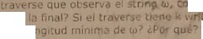3 Para pensar. Considere un APO M propio y ur
<C u lsera la coní1guracoon inicial del traversc 1 1, 1
" ántos read basocos habra>. Sik <: ¡<Cua• se , o
p 1cab e c.ad t µo de nstruccton' (10)

n '4l L('l
e bas1c,1s

(2-2-2-6'

4 El a la respueta correcta (considerando s1emo e u .a T co cmta • m1 1nf n1t
'-• Enla doíuit10 de U\O MT, y r 5on:
- Alfabeto f1n1tos '\ entraaa y conta respewvan ent r
- Alfabel s 11to< U e• trada y e nta respccli ,me t ·e n r
Alfabeto. finitos dO ntrada y cinta respect1vam nlc e r

:· S una M'T 1enP el cabttZlldeIE:ctura/es<r tur , ' e "'i:n o 1..ciLHerJ y !.e d¿\
6(q, A - (r, b, L)
,. La mac¡u1na pac;.a al estado r
a maquina psa al estado h .
La ma v na rechaza el strtng L!e C'lt,.da
•· La cont1gurac1on 1n1c1al d una MT e..,
(q A<u
(q, Awf>)
- (q, Aw1

a) r {l.

(1.5 e/u)

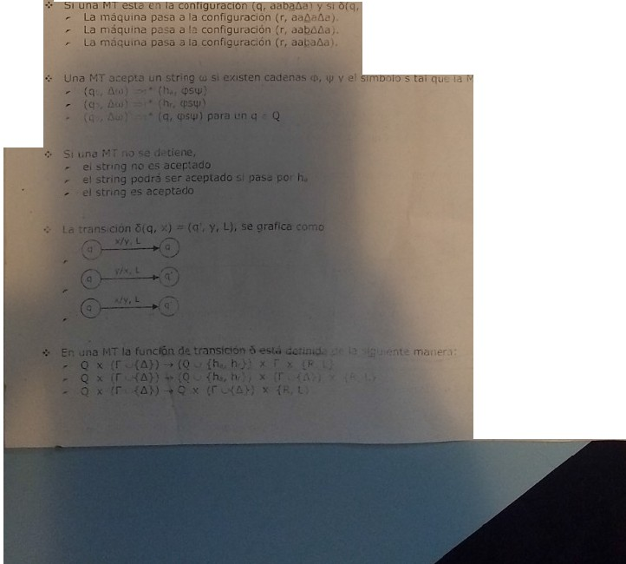

T paa Jt-

